Terviseameti seisukohad 12. novembri 2019 Riigikogu Sotsiaalkomisjoni istungiks.

Terviseametil ei ole narkootiliste ainete, sh kanepi osas pädevust ja seega ei saa me narkootilise kanepi osas faktidele ja põhjendatud argumentidele tuginevat seisukohta esitada.
Terviseametil on pädevus suitsetatava või e-vedelikesse lisatava CBD kanepi (kanepi mittenarkootiline variant, kus THC-d on maksimaalselt 0,2% ja CBD-d 20-23%) ja selle ekstraktide osas, kuna Terviseamet on määratud tubakaseadusega selles vallas pädevaks asutuseks.
Kauplejate väitel on paljude kanepitarvitajate seas saanud populaarseks CBD kanep, kuna seda on võimalik seaduslikult turult kätte saada. EUCEG (tubakatoodetest ja tubakatoodetega seonduvatest toodetest teavitamise) portaalis on hetkel tehtud teavitus 16 erineva CBD kanepit sisaldava taimse suitsetatava toote kohta ja 2 CBD-d sisaldava e-vedeliku kohta. Lisaks on Terviseamet saanud 2019. aasta jooksul 30 päringut (neist 21 aasta teises pooles) CBD kanepi turule toomisega seotud küsimustes. Selline trend näitab järjest tõusvat huvi CBD kanepi vastu.
CBD kuulub ka narkootilise kanepi koostisesse, aidates pehmendada THC negatiivseid toimeid, vähendades THC poolt tekitatava ärevuse taset. CBD kanepis on CBD osakaal võrdlemisi kõrge, nagu eespool mainitud, samas narkootilises kanepis on CBD sisaldus märkimisväärselt väiksem.
Mõlema kanepis sisalduva keemilise ühendi, nii THC kui CBD puhul on vastavalt Euroopa Kemikaaliametile (ECHA) tootjate poolt esitatud andmetele tegemist 2. kategooria reproduktiivtoksiliste ühenditega. Reeglina on reproduktiivtoksiliste ainete kättesaadavus tavatarbijatele piiratud. Kuna aga mõlema ühendi puhul puudub harmoneeritud klassifikatsioon, siis antud juhul kättesaadavuse piirangut rakendada ei saa.

THC (tetrahüdrokannabinool) klassifikatsioon vastavalt ECHAle esitatud andmetele:
- Äge (suukaudne) mürgisus, 4. ohukategooria (Allaneelamisel kahjulik)
- Reproduktiivtoksilisus, 2. ohukategooria.
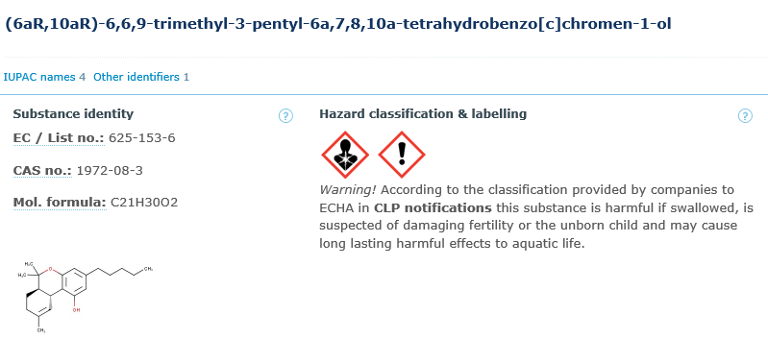

CBD (kannabidiool) klassifikatsioon vastavalt ECHAle esitatud andmetele:
- Äge (suukaudne) mürgisus, 4. ohukategooria (Allaneelamisel kahjulik)
- Reproduktiivtoksilisus, 2. ohukategooria
- Äge (suukaudne) mürgisus, 3. ohukategooria (Allaneelamisel mürgine)

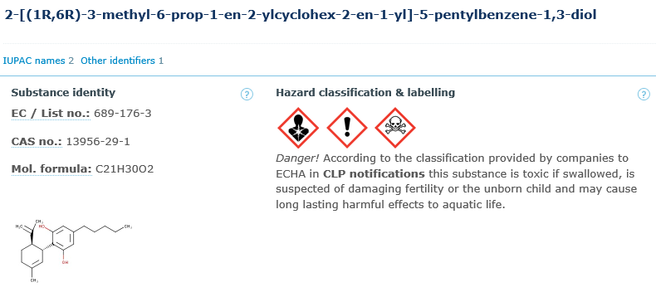

Kanepi tarvitamine võib mõnede uuringute andmetel tekitada ärevushäiret, sõltuvust, tolerantsuse muutumist, samuti avaldada negatiivset mõju südame-veresoonkonnale, närvisüsteemile ja reproduktiivfunktsioonile. Seega Terviseamet palub kanepipoliitika osas seisukoha kujundamisel võtta arvesse ka nende konkreetsete ühendite puhul väljatoodud klassifikatsioone ja võimalikke terviseriske ning lähtuda tõenduspõhistest uuringutest.

